Gestor de gráficos

Para acceder al gestor de gráficos debes situarte en el apartado Gráficos dentro del menú principal Utilidades, ubicado en la parte superior de la aplicación.
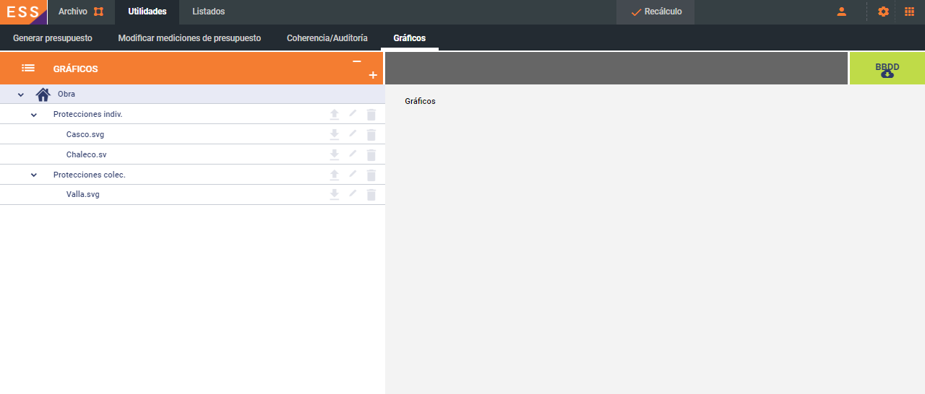{{:tcqi:tcqi_modulos:tcqi_ess:047_cas.png?nolink 047_CAS

Las funcionalidades del Gestor de gráficos se listan a continuación:
- Añadir y gestionar carpetas
- Subir gráficos
- Gestionar gráficos

